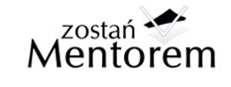
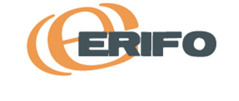
Warto wykorzystać wiedzę starszych pracowników!
Sytuacja zawodowa osób 50+ stanowi podstawowe wyzwanie dla polityki zatrudnienia państwa, szczególnie w kontekście przemian społeczno - gospodarczych i demograficznych. Zgodnie z diagnozą Ministerstwa Pracy i Polityki Społecznej zachodzące w Polsce procesy demograficzne skutkować będą istotnym spadkiem liczby osób w wieku produkcyjnym. Tymczasem np. w Polsce doświadczenie pracowników w wieku przedemerytalnym wykorzystywane jest w niedostatecznym stopniu. Ponadto pracownicy 50+ napotykają często na bariery, wynikające głównie ze stereotypów dotyczących ich przygotowania technicznego, informatycznego i innych umiejętności niezbędnych na rynku pracy. W konsekwencji funkcjonowania stereotypowych opinii na temat starszych pracowników wielu z nich pozwala się odejść na wcześniejszą emeryturę, a tym samym bezpowrotnie zabrać z firmy swoją cenną wiedzę i doświadczenie. Dlatego istnieje potrzeba wsparcia pracowników 50+ w ich rozwoju i aktywności zawodowej, a także uświadamiania pracodawców, że zatrudnianie osób starszych jest również korzystne dla firmy.

W związku z tym Fundacja „Instytut Badań nad Demokracją i Przedsiębiorstwem Prywatnym” KIG wraz z włoskim partnerem E.Ri.Fo. podjęła się realizacji projektu pn. „ZATRUDNIENIE FAIR PLAY. Zostań Mentorem. Wsparcie aktywności i rozwoju zawodowego pracowników 50+ w województwie mazowieckim".

Jaki jest cel projektu…
Celem głównym projektu jest poprawa jakości działań w obszarze utrzymania aktywności zawodowej pracowników 50+ poprzez opracowanie, przetestowanie, upowszechnienie i wdrożenie innowacyjnego standardu „Zatrudnienie Fair Play” oraz innowacyjnych narzędzi służących zarządzaniu wiekiem i zastosowaniu mentoringu jako sposobu wydłużenia wieku aktywności zawodowej wśród pracowników 50+.
Cele szczegółowe projektu obejmują:
- zbudowanie we współpracy z włoskim partnerem innowacyjnego i interaktywnego narzędzia – platformy, pozwalającej na wdrożenie w firmach programów zarządzania wiekiem i wsparcia zawodowego pracowników 50+ z wykorzystaniem nowego standardu „Zatrudnienie Fair Play” oraz na efektywne przekazywanie wiedzy i know how pomiędzy starszymi i młodszymi pracownikami, przy wykorzystaniu skutecznych i efektywnych rozwiązań z dziedziny zarządzania wiekiem wypracowanych przez partnera włoskiego;
- zapewnienie nowych, skutecznych metod wsparcia w zakresie zarządzania karierą osób 50+ w przedsiębiorstwie poprzez opracowanie 2 przewodników: „Standard ZFP” oraz „Zostań mentorem”;
- zapewnienie bezpośredniego wsparcia pracownikom 50+ w pozostaniu na rynku pracy poprzez zwiększenie ich kompetencji w zakresie budowy strategii przedsiębiorstwa w oparciu o standard „Zatrudnienie Fair Play” oraz budowy programów mentoringowych z wykorzystaniem platformy e-learningowej jako innowacyjnego narzędzia budowy strategii zarządzania wiekiem w przedsiębiorstwie;
- zmniejszenie siły oddziaływania na pracodawców stereotypów dotyczących niskiej przydatności osób starszych do pracy poprzez promocję korzyści wynikających z wdrożenia innowacyjnego standardu „Zatrudnienie Fair Play” oraz narzędzi służących zarządzaniu wiekiem i wsparciu rozwoju zawodowego pracowników 50+.

Wzrost liczby osób w wieku emerytalnym wraz z wydłużeniem przeciętnej długości życia powoduje konieczność stworzenia nowoczesnych metod zarządzania wiekiem, aby motywować tę grupę do wydłużenia aktywności zawodowej. Odpowiedzią na te wyzwania jest opracowany przez Instytut Standard Zarządzania Zasobami Ludzkimi Zatrudnienie Fair Play (ZFP-2007, IPED).

Standard ZFP - co to takiego…
Standard ZFP to profesjonalny system zarządzania kapitałem ludzkim, który ma w zamierzeniu maksymalizować zaangażowanie pracowników organizacji w tworzenie jej sukcesu. Warunki Standardu ZFP - 2007, IPED, określają wymagania w zakresie piętnastu procesów odnośnie zarządzania kapitałem ludzkim, których spełnienie jest konieczne dla jego funkcjonowania. Wymagania te sprowadzają się do opracowania, wdrożenia i ciągłego doskonalenia narzędzi zarządczych, pozwalających na lepszą kontrolę nad procesami zarządzania kapitałem ludzkim, znacząco go porządkując, a ponadto ułatwiają podejmowanie decyzji i umożliwiają mobilizację kapitału ludzkiego na rzecz rozwoju organizacji. Dzięki temu organizacja może sprawnie reagować na zmiany wewnętrzne, jak i w otoczeniu zewnętrznym.
Do tej pory 14 polskich firm z powodzeniem wdrożyło standard ZFP, jednak dotychczasowa implementacja standardu napotyka na barierę, jaką jest wciąż nikła świadomość korzyści wynikających z właściwego zarządzania wiekiem, a przede wszystkim brak zintegrowanych programów przekazywania wiedzy wewnątrz organizacji przez co tworzone strategie rozwoju zasobów ludzkich są nieskuteczne i nieadekwatne do rozwoju firmy, gdyż starsi pracownicy odchodzą z całą swoją wiedzą. Zachodzi wówczas nagła potrzeba uzupełniania kompetencji i kwalifikacji pozostałych pracowników.

Czy Standard ZFP należy zmodyfikować…
Zdecydowanie zachodzi potrzeba modyfikacji wzorca ZFP i dostosowania go do konkretnych, indywidualnych potrzeb przedsiębiorstw, z uwzględnieniem ich specyfiki, a także problemów pracowników 50+.
W ramach projektu, opracowany w 2007 roku przez zespół Instytutu Standard ZFP zostanie zmodyfikowany pod kątem oczekiwań pracowników 50+, a także specyfiki regionalnego (mazowieckiego) rynku pracy. Zostaną wypracowane nowe elementy standardu, które następnie zostaną włączone do elektronicznego narzędzia (platformy).
Wdrożenie standardu w organizacji zakłada zaangażowanie wszystkich pracowników w proces zmian, co pozwoli na właściwe ułożenie relacji z pracownikami i zbudowanie zespołu zdolnego do realizacji przyjętych strategii rozwojowych, co z kolei przełoży się na ich większe zaangażowanie i efektywność, oraz wprowadzenie jasnych i przejrzystych układów na linii pracodawca–pracownik. Co istotne, sprawnie przeprowadzony proces międzypokoleniowego transferu wiedzy pozwoli na zachowanie wewnątrz organizacji cennego doświadczenia i wiedzy starszych pracowników, zanim odejdą oni na emeryturę.

Projekt realizują:

Fundacja „Instytut Badań nad Demokracją i Przedsiębiorstwem Prywatnym”, która rozpoczęła swoją działalność na początku 1993 r. Fundacja jest jednym z pierwszych w Polsce niezależnych instytutów badawczych i należy do czołowych polskich think tank. Będąc zapleczem intelektualnym swojego fundatora - Krajowej Izby Gospodarczej, największej polskiej organizacji reprezentującej przedsiębiorców - Instytut ma w swoim dorobku ponad 70 zrealizowanych projektów, ponad 80 opracowanych raportów, setki zaopiniowanych aktów prawnych, kilkadziesiąt zorganizowanych konferencji, warsztatów i seminariów zarówno ogólnopolskich, jak i międzynarodowych. O rezultatach naszej działalności pisały zarówno dzienniki (Rzeczpospolita, Gazeta Wyborcza, Dziennik Polska Europa Świat), jak i tygodniki (Wprost, Polityka). Materiały emitowano ponadto w rozgłośniach radiowych (Polskie Radio) oraz stacjach telewizyjnych (Telewizja Polska - centralna oraz oddziały regionalne, TV Biznes). Do tej pory udało nam się zgromadzić ponad 2150 materiałów prasowych, radiowych i telewizyjnych dokumentujących dokonania Instytutu. Instytut kontynuuje również badania w zakresie budowy demokracji, rozwoju prywatnej przedsiębiorczości, komercjalizacji rezultatów prac B+R i rozwoju technologii, deregulacji gospodarki oraz etyki biznesu.

E.Ri.Fo. – organizacja non profit oferująca usługi konsultingowe w obszarze badań, szkoleń zawodowych oraz indywidualnego i organizacyjnego doradztwa. E.Ri.Fo. posiada wieloletnie doświadczenie w zakresie planowania i zarządzania projektami w skali europejskiej, narodowej oraz regionalnej. Promocja równych szans, negocjacje terytorialne, aktywne zarządzanie wiekiem oraz budowanie wartości nieformalnych procesów nauczania są głównymi obszarami jej działalności. Wdrożone działania obejmują badania społeczne, euro-planowanie oraz zarządzanie projektami, monitoring oraz certyfikację kompetencji pozyskanych przez formalny oraz nieformalny proces uczenia się (kursy stacjonarne oraz na odległość).

Więcej informacji na stronie projektu: www.zostanmentorem.pl

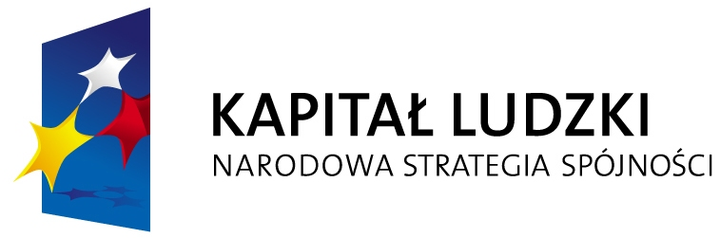
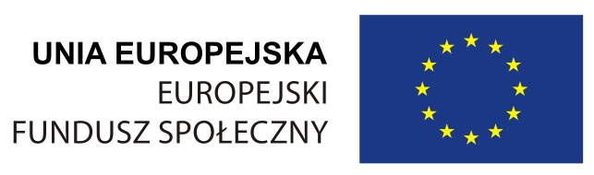
Projekt współfinansowany ze środków Unii Europejskiej w ramach Europejskiego Funduszu Społecznego

